**Ravnkildes  
gule tur**

**Du *har* måske gået turen, men nu kan du få billeder og historier på vejen !**

**Hvis dit udgangspunkt er   
Nysum, kan du bare starte   
turen ved fx. nr. 4 eller nr. 7**

**Ravnkildearkivet**

***MED   
TELEFON***

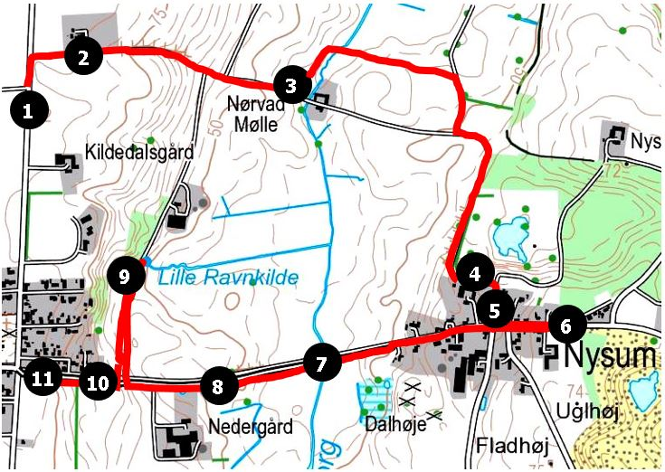

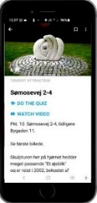





**På forhånd skal du downloade programmet:**

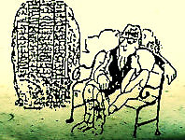



**Hent det**

**Til Iphone**

**Til smartphone**

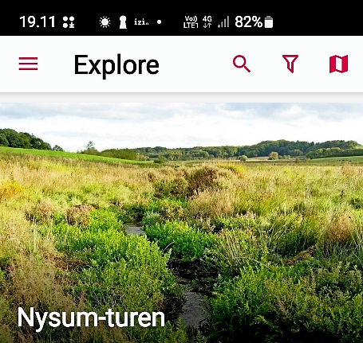

***Sådan manøvrerer du   
ved de enkelte stop …***

**1**

***Sådan starter du …***

**1**

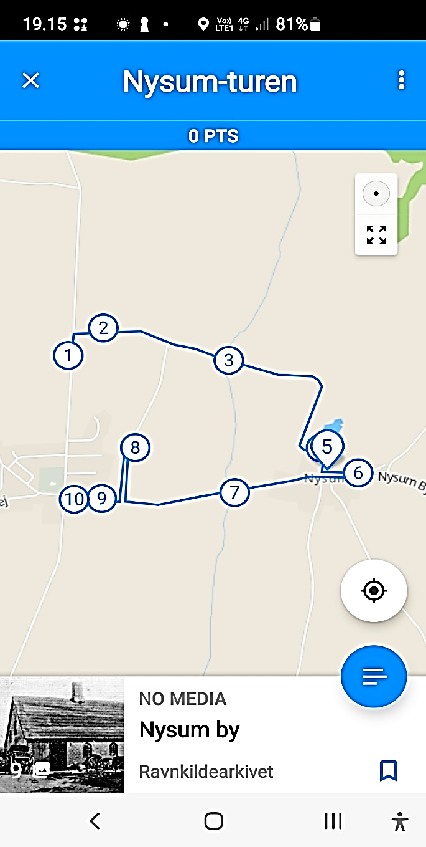

**1.** Åbn programmet   
 og søg på *Ravnkilde* …

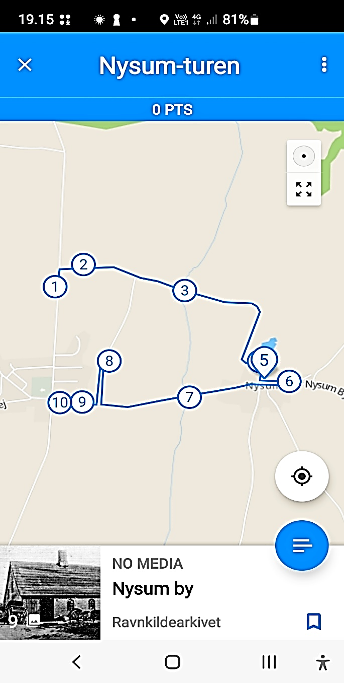





**2.** Tryk derefter her



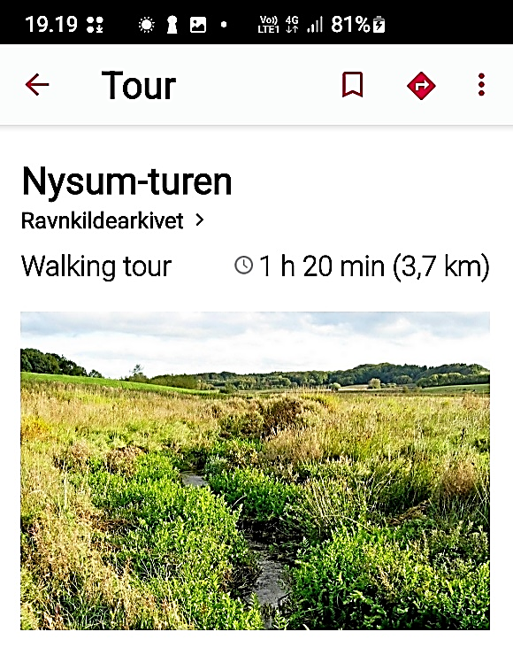

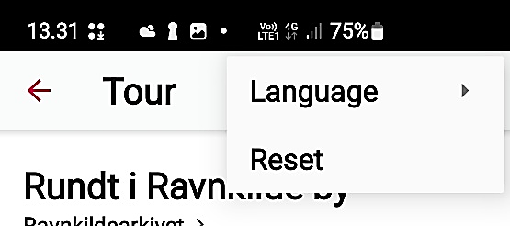

*Fortællingen starter auto-matisk, når  
du går turen.  
Her kan den  
dog altid startes eller  
genhøres*



*Hvis turen senere skal   
bruges igen, skal du* ***RESETTE*** *den*

For at se **quiz**  
og **evt. video**:  
 Tryk her

For at se   
**billeder**:  
Tryk her

**3.** Tryk så her og **start   
 dér hvor markvejen  
 møder Tradsvejen**



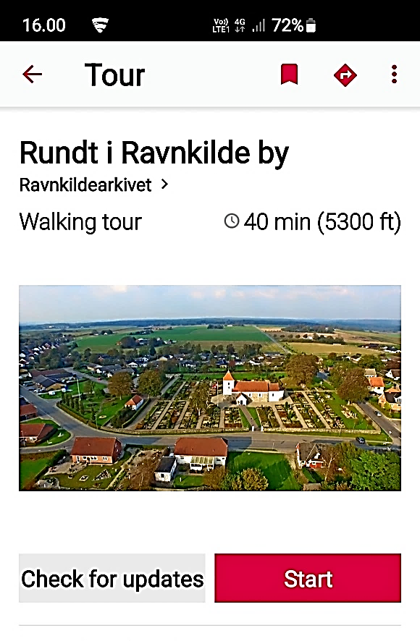

Brug   
**retur-  
pilen**



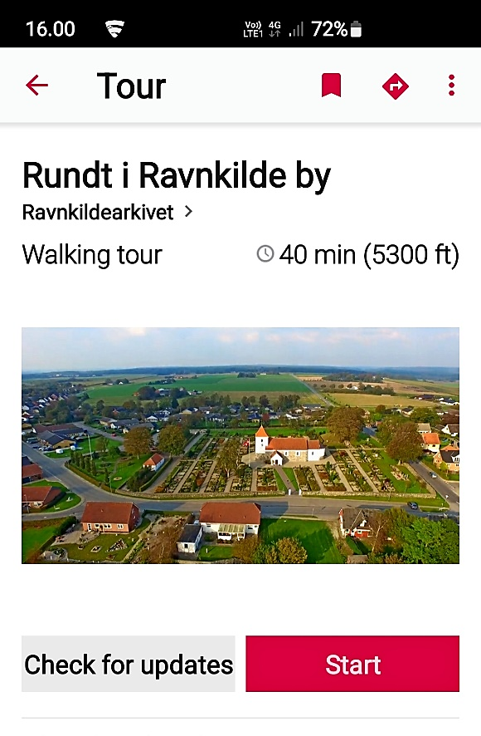

***NB!  
Quiz*** *skal* ***RESETTES*** *øverst th. (hvis flere   
vil prøve på én telefon)*

***Download KUN turen til din telefon, hvis det kniber   
med mobilnet-kvaliteten. Er turen downloadet, bliver knappen her ændret til denne:***